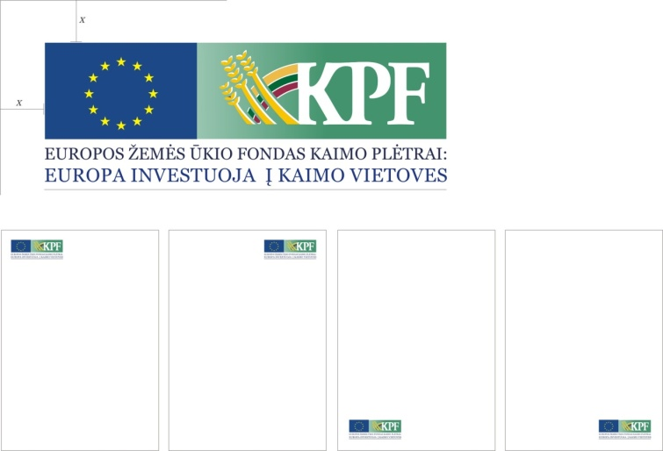

KONFERENCIJA

VIETOS PLĖTROS 2008 – 2014 METŲ STRATEGIJOS PASIEKIMAI

2015 m. rugsėjo 25 d. 13.00 val.
Šaukėnų kultūros ir amatų centras, Juodlės g. 2, Šaukėnų mstl., Kelmės r.

PRELIMINARI DARBOTVARKĖ

12.15 – 13.00 | Dalyvių registracija, kava
13.00 – 13.20 | Sveikinimo žodis  Šaukėnų kultūros ir amatų centro programa
13.20 – 15.00 | Vietos plėtros 2008 – 2014 metų strategijos įgyvendinimo rezultatų pristatymas.  Kelmės krašto partnerystės vietos veiklos grupės pirmininkė Nelė Želvienė  Vietos projekto vykdytojų apdovanojimai ir pasisakymai
15.00 – 15.30 | Konferencijos svečių pasisakymai
15.30 – 16.00 | Asociacijos „Šaukėnų miestelio bendruomenė“ įgyvendinto vietos projekto „Tradicinių amatų centro įkūrimas Juodlėje“ lankymas
16.00 – 17.00 | Diskusijos prie kavos puodelio

Kontaktinis asmuo: Nelė Želvienė, tel. 8 687 62022, el.p. nele.zelviene@gmail.com

